

**BÁO CÁO**

**QUẢN LÝ DỰ ÁN AGILE**

**Nhóm 1 _WORK SHOP 1**

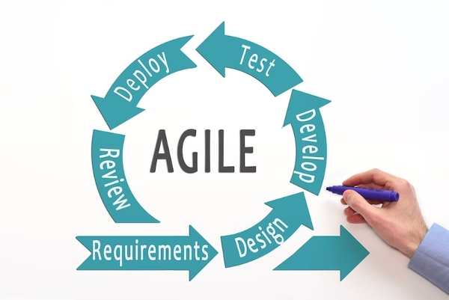

**Thành viên trong nhóm : Phạm Thế Tình**

**Trần Quốc Thuận**

**Phạm Nhật Hoàng**

**Võ Hoài Hưng**

**Bùi Nguyễn Nhật Trường**

**Lê Đặng Vũ Nguyên**

**Mã lớp : SD18301**

**Giảng viên hướng dẫn : LÊ ANH TÚ**

**MỤC LỤC**

1. Trình bày tên gọi đội dự án trong mô hình scrum/agile 3

- Product Backlog là gì? Release Backlog là gì? Sprint Backlog là gì? 4

• **Product Backlog:** 4

• **Release Backlog:** 4

• **Sprint Backlog:** 4

2. Trình Product Backlog trong dự án. 6

3. Lưu thông tin cuộc trao đổi về Product Backlog 7

1. **Trình bày tên gọi đội dự án trong mô hình scrum/agile**

Trong mô hình Scrum/Agile, đội dự án gọi được gọi là QL Sân Bóng.

QL Sân Bóng gồm các thành viên có chức năng khác nhau nhưng đều cùng tập trung vào mục tiêu chung của dự án. QL Sân Bóng bao gồm các thành viên và từng nhiệm vụ của thành viên như sau:

**1. Developer: Phạm Thế Tình, Trần Quốc Thuận**

**2. Tester: Phạm Nhật Hoàng**

**3. Product Owner: Võ Hoài Hưng**

**4. Scrum Master: Bùi Nguyễn Nhật Trường**

**5. Project Manager: Lê Đặng Vũ Nguyên**

Đội dự án QL Sân Bóng là một nhóm tự quản lý và tự tổ chức, với các mục tiêu chung là hoàn thành các Sprint và đưa ra sản phẩm cuối cùng tốt nhất có thể.

## **- Product Backlog là gì? Release Backlog là gì? Sprint Backlog là gì?**

Trong mô hình Scrum/Agile, dự án được quản lý và triển khai thông qua các khái niệm cơ bản sau: Product Backlog, Release Backlog và Sprint Backlog.

* **Product Backlog:**

**Product Backlog (Danh sách Sản phẩm)** là một danh sách ưu tiên được duy trì trong suốt dự án. Đây là nơi tập hợp tất cả các yêu cầu, tính năng và nhiệm vụ cần thực hiện trong sản phẩm cuối cùng. **Product Backlog** được xây dựng dựa trên sự phản hồi từ khách hàng, người dùng và các bên liên quan khác. Nó có thể thay đổi và điều chỉnh theo thời gian để phản ánh sự phát triển của dự án và các yêu cầu mới. **Product Owner (Chủ sở hữu Sản phẩm)** là người chịu trách nhiệm quản lý và duy trì **Product Backlog.**

* **Release Backlog:**

**Release Backlog (Danh sách phát hành)** là một tập hợp con của **Product Backlog**. Nó chứa các yêu cầu và tính năng mà nhóm phát triển đã chọn để bao gồm trong một phiên bản phát hành cụ thể của sản phẩm. **Release Backlog** được tạo ra trong quá trình lập kế hoạch và quản lý phát triển sản phẩm. Nó giúp định rõ phạm vi của phiên bản và những gì sẽ được phát hành.

* **Sprint Backlog:**

**Sprint Backlog (Danh sách Sprint)** là một tập hợp con của **Product Backlog**, được chọn từ **Release Backlog**, và bao gồm tất cả các công việc cụ thể mà nhóm phát triển đã cam kết hoàn thành trong một **Sprint (chu kỳ phát triển)**. **Sprint Backlog** bao gồm các user story, các công việc kỹ thuật, và các mục tiêu cụ thể cho **Sprint** đó. **Sprint Backlog** được tạo ra tại cuối buổi lập kế hoạch **Sprint** và là cơ sở cho việc thực hiện và theo dõi tiến độ của **Sprint**.

Tóm lại, **Product Backlog** là danh sách toàn bộ yêu cầu và tính năng của sản phẩm

- **Release Backlog** là danh sách các yêu cầu và tính năng sẽ được phát hành trong một phiên bản cụ thể

- **Sprint Backlog** là danh sách các công việc cụ thể sẽ được hoàn thành trong một chu kỳ phát triển (Sprint).

1. **Trình Product Backlog trong dự án.**
2. **Lưu thông tin cuộc trao đổi về Product Backlog**